Họ và tên: Đoàn Minh Hiếu

MSSV: 2174802010754

Lớp::221_71MATL10053_0403

KTGK lần 1(26/10/2022)

Câu 1:

A: 5 12

=> detA = 5.8-12.12 = 40 - 144= -104

B: 12 8

=> detB = 12.11-8.19 = 132 - 152 = -20

C: 19 11

=> detC = 19.3-11.11 = 57 - 121 = -64

D: 11 3

=> detD = 11.4-3.4 = 44-12 = 32

E: 4 4

=> detE = 4.12-5.4 = 48-20 = 28

A: 5 12

Diện tích đa giác bằng tổng các diện tích của các tam giác ghép thành nên đa giác đó.

Diện tích = (1/2)*(det(A) + det(B) + det(C) + det(D) + det(E) + det(F)) = (1/2)*((-108) + (-20) + (-64) + 32 + 28) = (1/2)*(-132) = -64

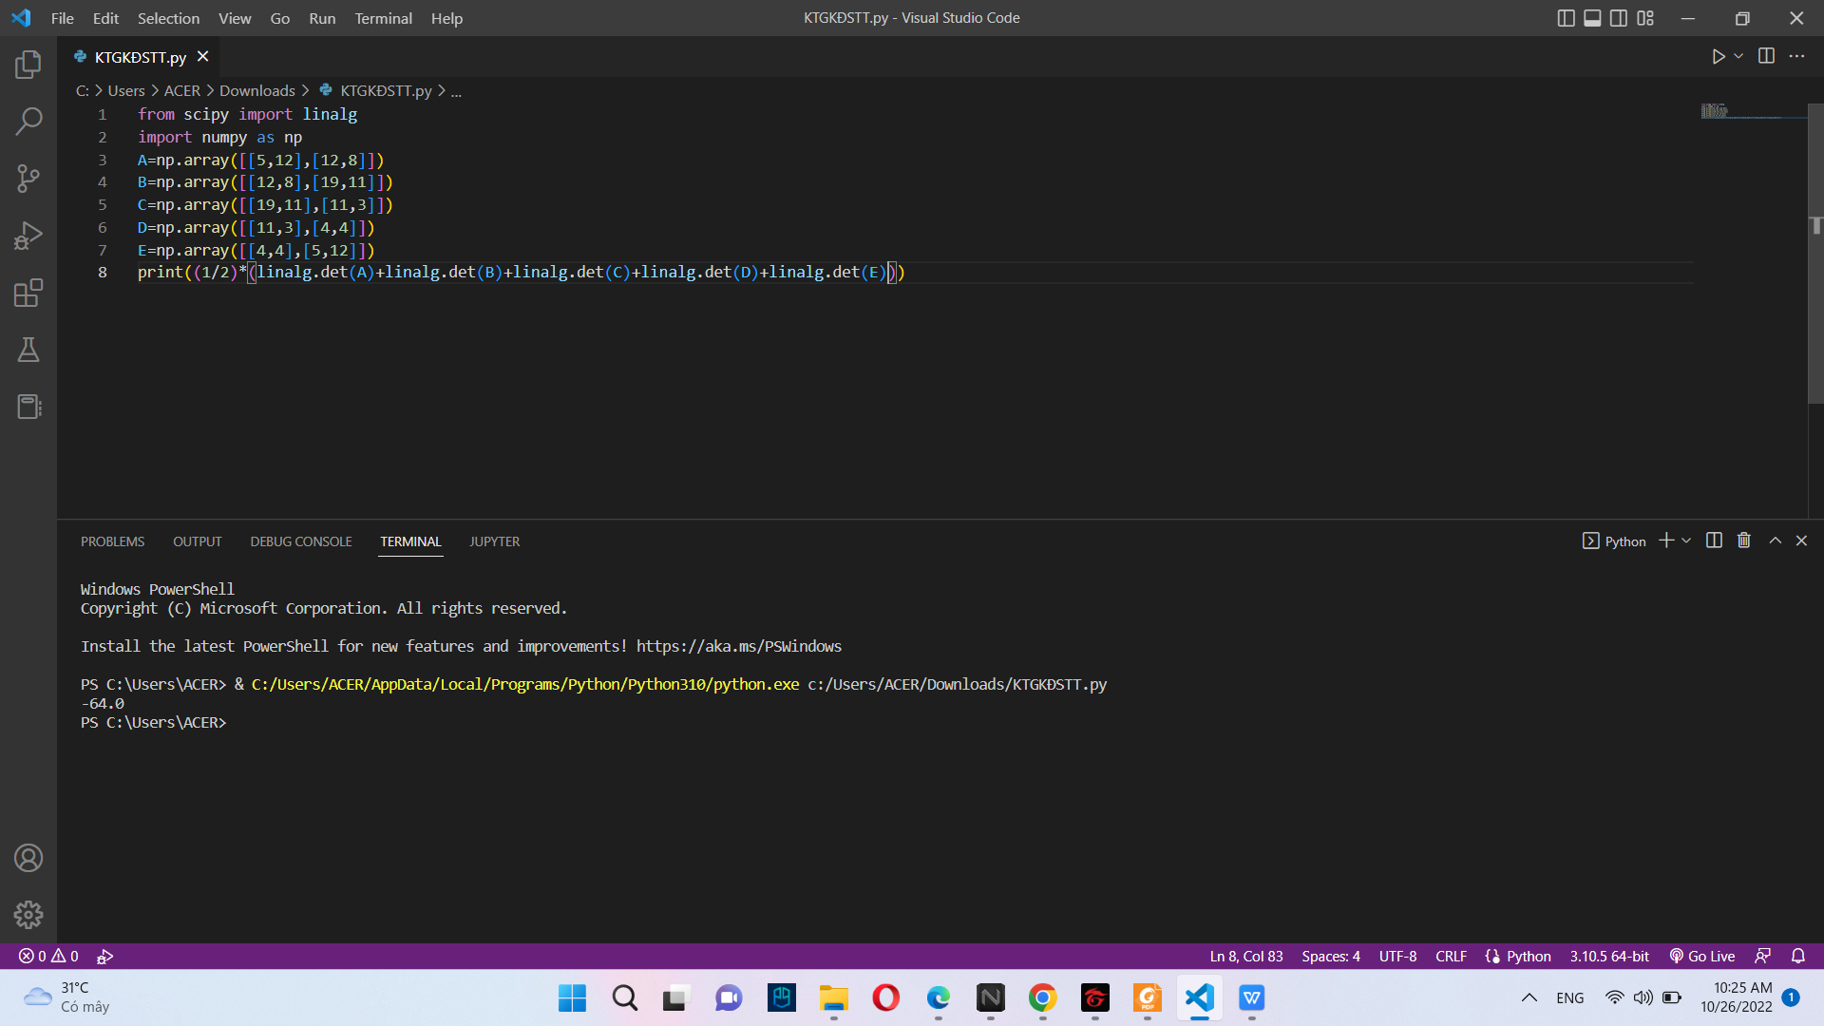

KQ: -64

Câu 2:

Ma trận

X Y Z 1

-1 3 3 1

2 1 0 1

-2 1 1 1

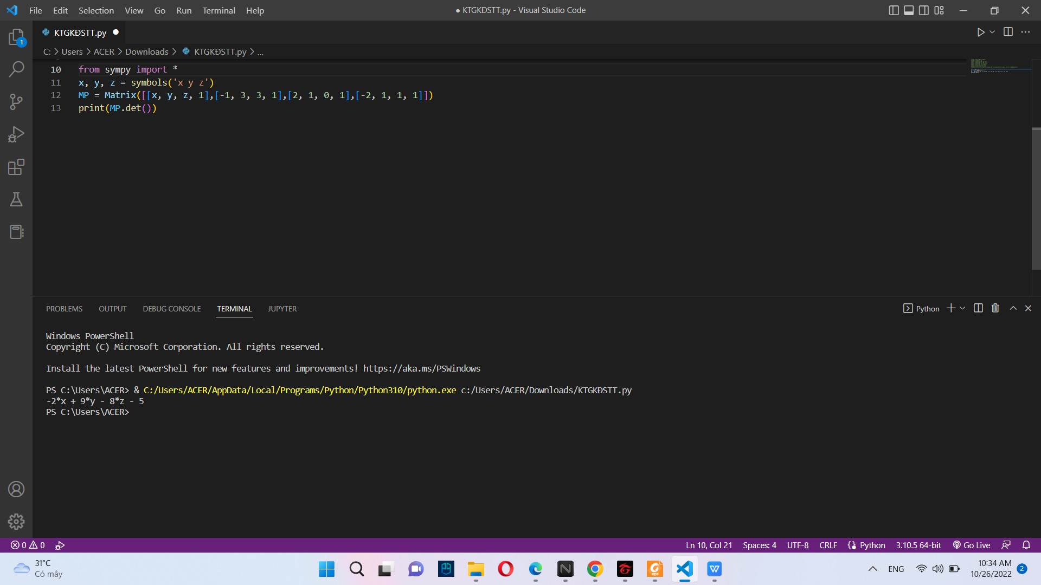

KQ: -2*x + 9*y - 8*z -5

Câu 3:

Ma trận A

-2 1 -3

3 -4 2

5 2 1

Ma trận A1

1 1 -3

3 -4 2

-2 2 1

Ma trận A2

-2 1 -3

3 3 2

5 -2 1

Ma trận A3

-2 1 1

3 -4 3

5 2 -2

Cách 1: sử dụng hàm det():

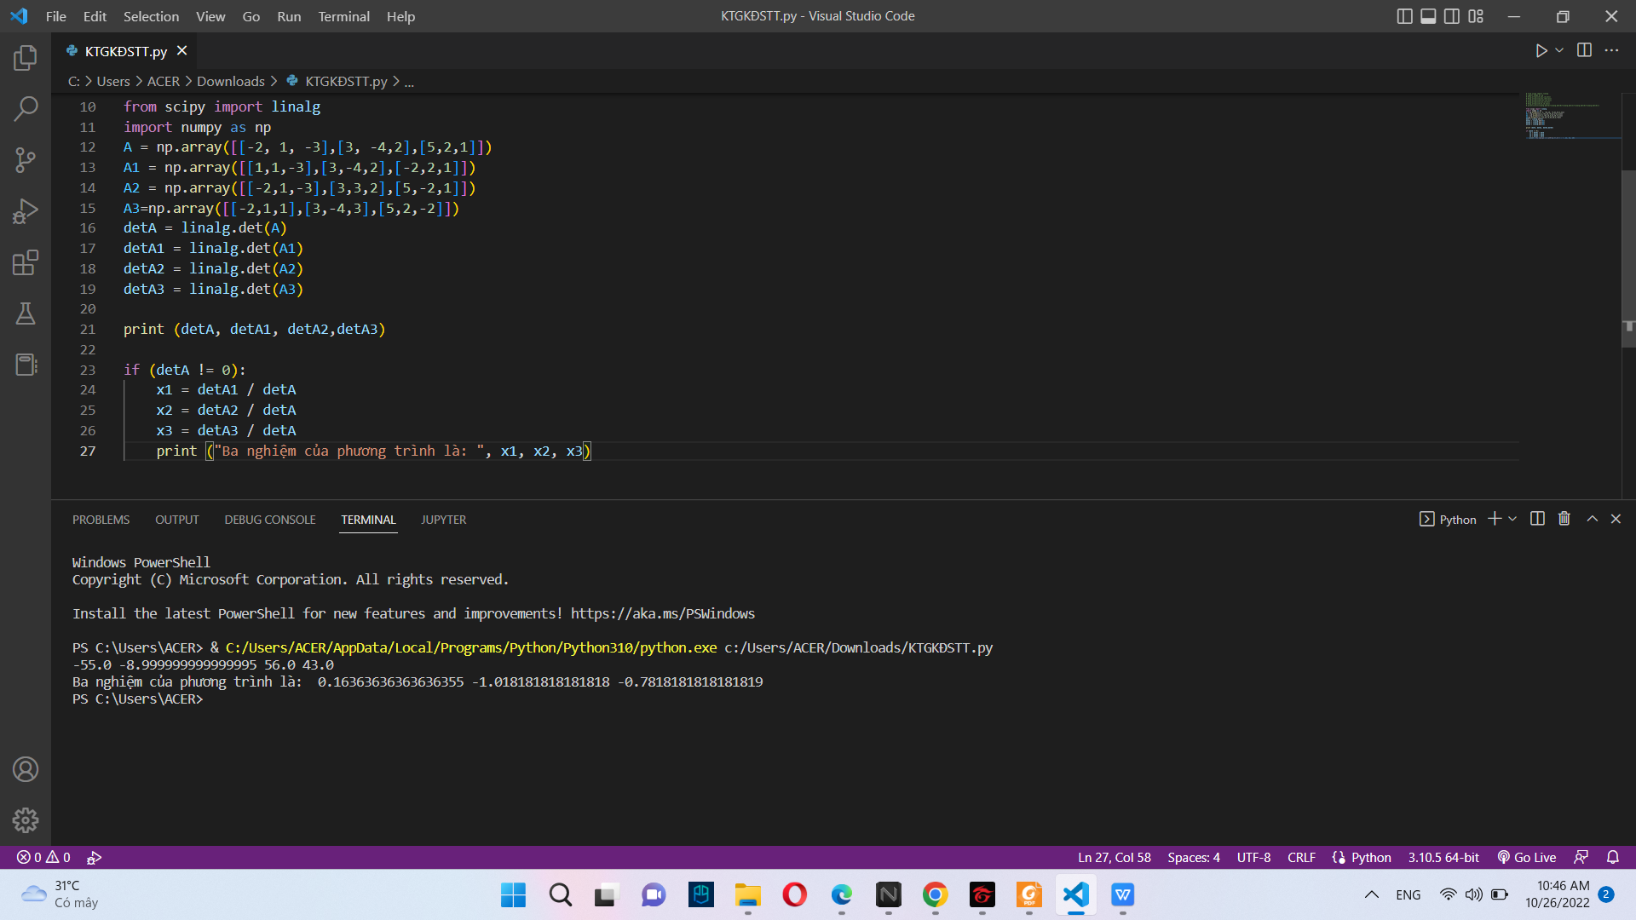

Tính ra det A = -55, det A1 = -8,99, det A2 = 56, det A3 = 43

Nghiệm 3 nghiệm là

x1 = 0.16363636363636364

X2 = -1.018181818181818

X3 = -0.7818181818181819

Cách 2: sử dụng hàm tinhtoan_dinhthuc()

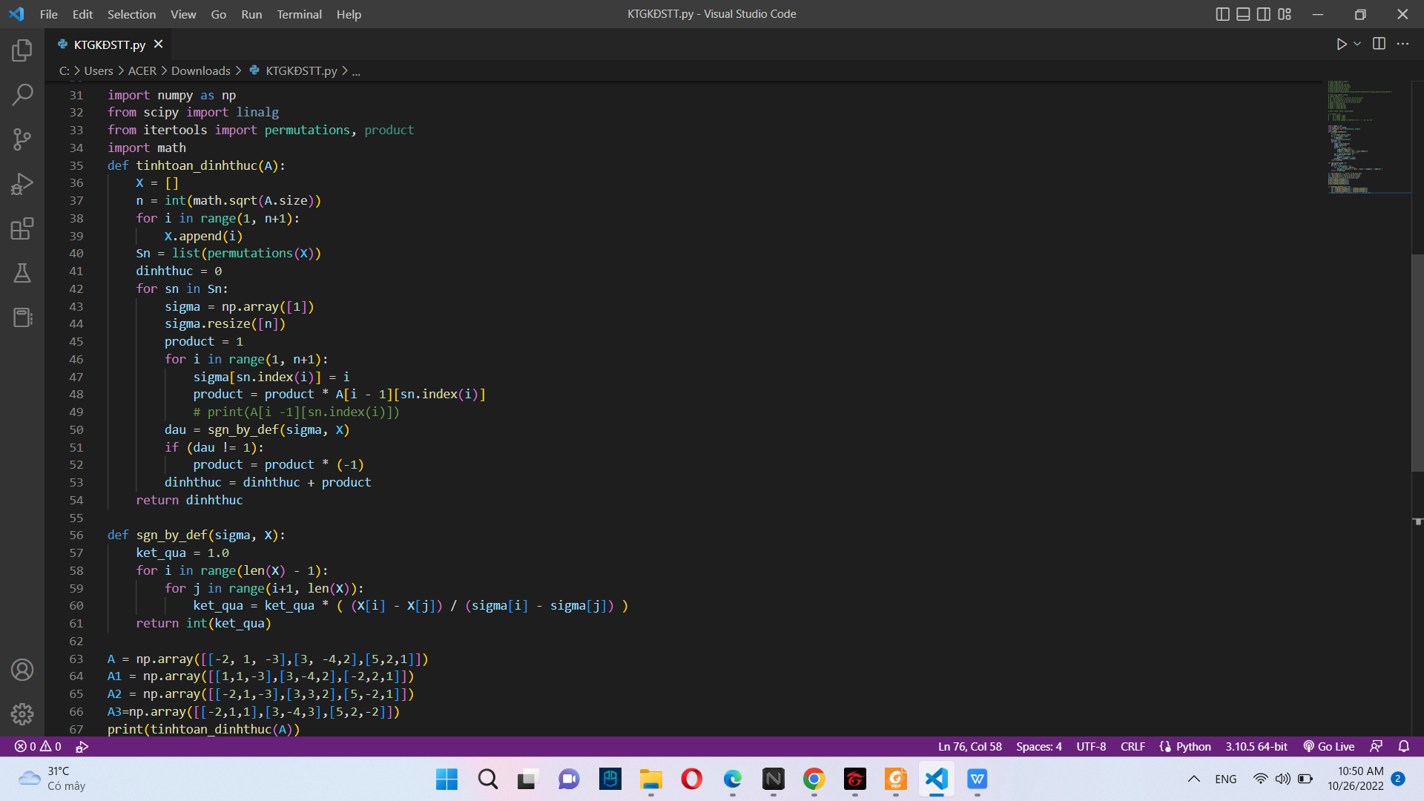

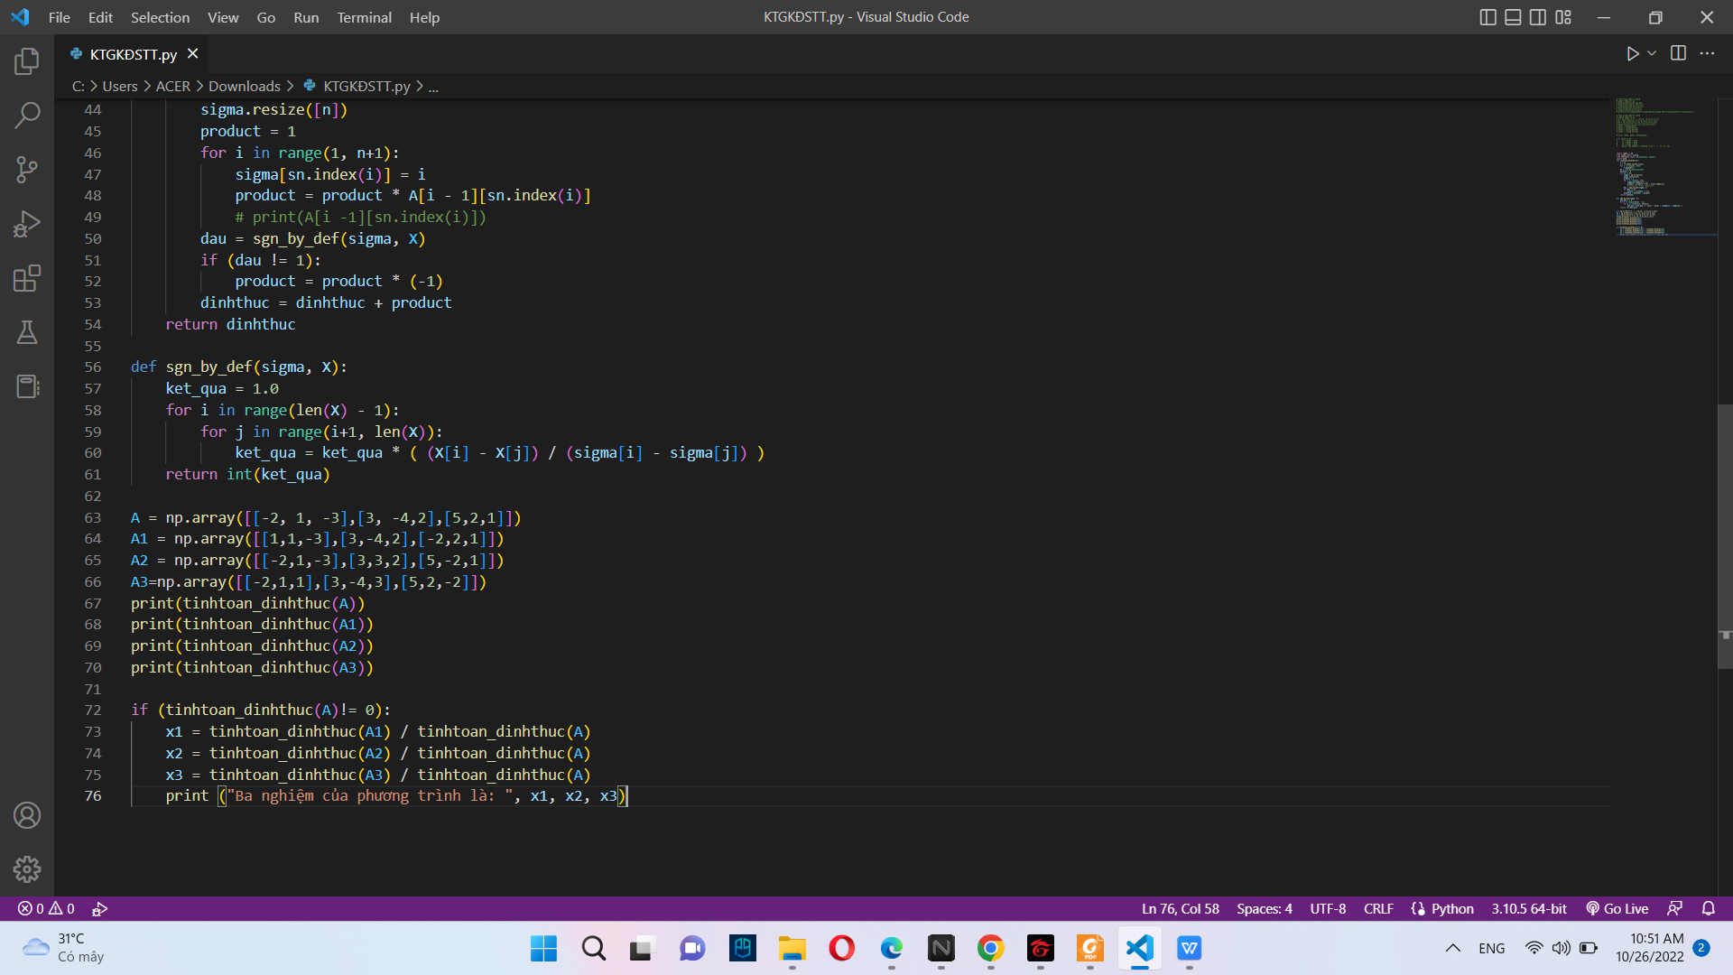

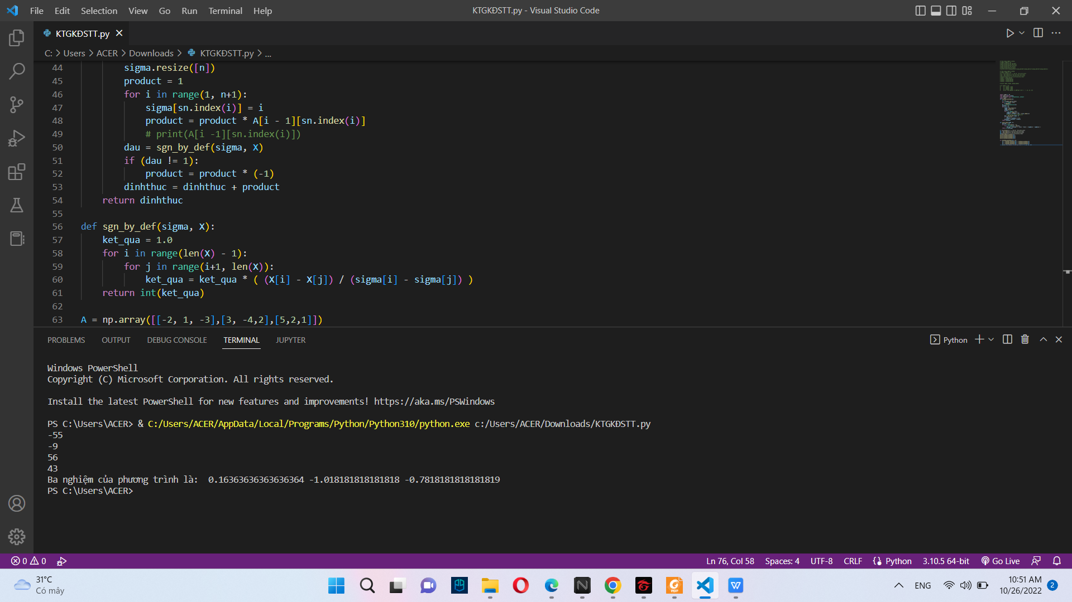

Tính ra

tinhtoan_dinhthuc(A) = -55

tinhtoan_dinhthuc(A1) = -9

tinhtoan_dinhthuc(A) = 56

tinhtoan_dinhthuc(A) = 43

Nghiệm 3 nghiệm là

x1 = 0.16363636363636364

X2 = -1.018181818181818

X3 = -0.7818181818181819